ЭКОНОМИЧЕСКАЯ СУЩНОСТЬ ПРОЦЕССА СТРАХОВАНИЯ ДОМАШНЕГО ИМУЩЕСТВА

Чернышева А.А.
Студентка гр. ФЭУ-312с, кафедры «Экономика и финансы предприятия, факультета «Экономики и управления»
Волгоградский государственный технический университет
ул. Ленина, д. 28, Волгоград, Россия, 400005
Набатова О.В.
ст. преподаватель «Экономика и финансы предприятия»
Волгоградский государственный технический университет
ул. Ленина, д. 28, Волгоград, Россия, 400005

Аннотация: В статье рассматривается экономическая сущность страхования домашнего имущества. Рассмотрены признаки экономической категории, какое имущество считается застрахованным, действия при наступлении страхового случая. Также были рассмотрены объекты страхования домашнего имущества.

Ключевые слова: страхование, домашнее имущество, экономическая категория риск, страхователь, договор страхования.

В России происходят глубокие перемены. Меняется не только экономическая обстановка, но и наше суждение о происходящем в мире и нашем месте в нем. Рынок представляет возможность свободного выбора товаров, работ, услуг. Вещи занимают в жизни каждого человека большое место, в них не только вкладываются деньги, в них вкладывается труд и время.
Страхование – это способ покрытия прибылей, которые пострадало физическое или юридическое лицо, при помощи их деления между многими лицами. Компенсация убытков вырабатывается из средств страхового фонда, который располагается в ведении страховой организации (страховщика). Объективная потребность в страховании обуславливается тем, что убытки подчас возникают вследствие разрушительных факторов, не подконтрольных человеку, как, например, стихийные бедствия.
В правовом аспекте страхование представляет как совокупность юридических норм, разнообразных отраслей российского права: административного, финансового, гражданского и др.
Как финансовая категория страхование располагает систему экономических отношений, вводящую совокупность форм и приемов формирования целевых фондов капитала и их применение на покрытие материального убытка при всевозможных неожиданных неблагоприятных явлениях (рисках), а также на оказание помощи гражданам при наступлении обусловленных событий в их жизни.
рисками).
Экономическую категорию страхования определяют показатели, представленные на рис. 1 [1].
Рис. 1. Показатели страхования как экономической категории

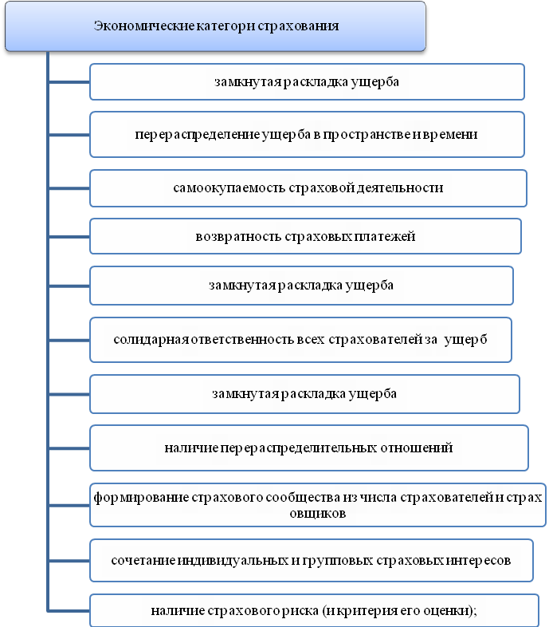

На современном этапе развития экономики страхование является, с одной стороны, средством защиты бизнеса и обеспечения людей, а с другой – видом деятельности, который доставляет доход. Источниками выгоды страховой организации служит прибыль от страховой деятельности, от инвестиций временно свободных средств в объекты производственной и непроизводственной сфер деятельности, акции компаний, банковские депозиты, ценные бумаги и так далее. Страхование служит одним из ведущих обстоятельств стимулирования производства и обеспечения здорового образа жизни, формирует новые стимулы роста продуктивности труда согласно с собственным вкладом в производство и обеспечения собственного благополучия.
Страхование домашнего имущества является разновидностью имущественного страхования. Для полного уяснения данного направления необходимо проанализировать понятие «домашнее имущество» с точки зрения страхового права.
Термин «домашнее имущество» подразумевает под собой объекты, которые не являются частью жилища, но которые в нем находятся. Часто человек страхует вещи, которые хранятся на территории сада или в пристройках к своему дому. Примерами домашнего имущества является бытовая техника (например, холодильник или духовой шкаф), предметы мебели (например, кухонный гарнитур или мягкая мебель), а также одежда, аудио и видеоаппаратура. Здесь под «домашним имуществом» понимают абсолютно любую вещь, которая не является составной частью жилого дома.
В то же время, страхование домашнего имущества не касается такой собственности, как ценные бумаги, документы, деньги, драгоценные металлы, монеты. Также не страхуются домашние животные и комнатные растения [2].
Не подлежат страхованию предметы, факт гибели которых от пожара, стихийного бедствия либо кражи трудно определить (например, денежные знаки). Не принимается на страхование вещи, находящиеся в аварийных строениях, проживание в которых не разрешается.
Важность страхования домашнего имущества трудно переоценить, потому что в ходе владения оно может подвергаться рискам, которые невозможно предусмотреть. Каждый человек является владельцем каких-либо предметов, и в любой момент это имущество может быть подвергнуто рискам (например, затоплению и т.п.). Любое жилье и находящееся в нем имущество, независимо от престижности, нередко подвергается самым разным напастям.
Страхование вещей домашнего обихода - это самый простой и надежный способ уберечь себя и своих близких от финансовых потерь, ведь оно может покрыть все вероятные риски потери либо повреждения личного имущества. Конечно при условии, что имущество находится в жилище страхователя, но в некоторых случаях оно защищает и те предметы, которые на короткий срок покидает территорию жилища.
Объектами данного вида страхования являются предметы домашней обстановки, обихода и потребления, применяемые в домашнем хозяйстве и предназначенные для удовлетворения бытовых и культурных нужд семьи. Домашнее имущество, находящееся на даче или в летнем садовом домике (в том числе вывезенное с постоянного места жительства), может быть застраховано по дополнительному договору.
Страхователем домашнего имущества может выступать как собственник жилого помещения, так и его съемщик, а также любой дееспособный член
их семьи.
Застрахованным считают имущество, указанное в перечне застрахованного имущества, который прилагается к договору страхования. Если у гражданина появилось новое имущество уже после заключения договора и он хочет его застраховать, необходимо согласовать модификацию перечня [3].
Имущество, временно покинутое по прежнему месту жительства страхователя, считается застрахованным в течение одного месяца со дня переезда страхователя на другое место жительства. Домашнее имущество считается застрахованным также на время его перевозки любым видом транспорта, в связи с переменой страхователем неизменного места жительства, кроме случаев, когда нормативно-правовым актом поставлена ответственность транспортной организации за сохранность перевозимого груза.
В случае выбытия страхователя с места жительства, указанного в страховом свидетельстве независимо от причины выбытия, договор страхования предохраняет силу только в отношении вещей, оставшихся по адресу, указанному в договоре. Данный договор страхования может быть заключенный сроком от двух до одиннадцати месяцев и от одного до пяти лет включительно.
При наступлении страхового случая страхователь обязан заявить об этом в пожарную охрану, аварийную службу или в другие компетентные органы. После этого необходимо заявить о случившемся и в страховую компанию. После этого страхователю потребуется предоставить в страховую компанию все необходимые документы [4] (рис. 2).
Рис. 2. Документы, подтверждающие страховой случай

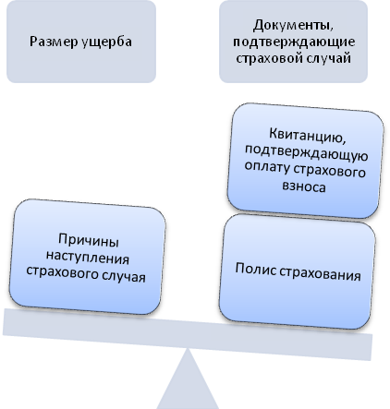

Ущербом в имущественном страховании считается (рис. 3).
Рис. 3. Ущерб в имущественном страховании

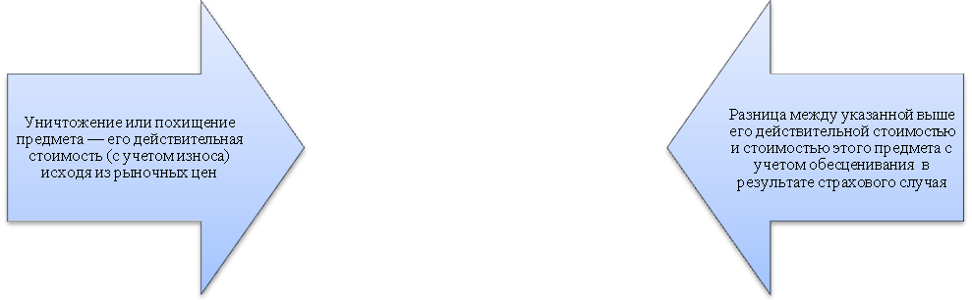
Ущерб в имущественном страховании
Проблема о выплате страхового возмещения решается страховщиком по мере зачисления документов из следственных органов. Однако при возвращении пострадавшему украденных вещей или хотя бы частичном компенсации ущерба виновным эта часть средств должна быть возвращена страховщику.
Из событий страхования домашнего имущества исключаются следующие случаи (рис. 4).
Рис.4. Исключение из событий страхования домашнего имущества

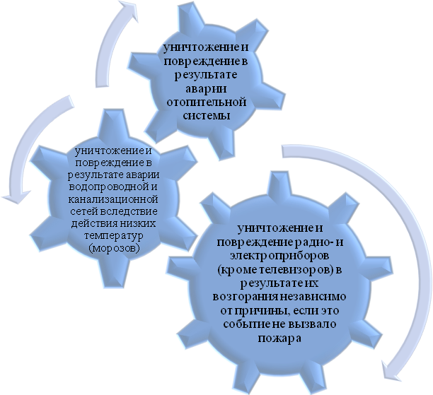

Размер нанесенного ущерба определяется на основании данных, указанных в акте об уничтожении, повреждении или похищении домашнего имущества. При этом вещи признаются:
- уничтоженными – если в результате страхового случая он полностью утратили свои качества и ценность и не могут быть использованы по назначению, а также после ремонта не может быть приведен в состояние, годное для применения по назначению;
- поврежденными – если качество предмета ухудшилось, но он может быть использован по назначению.
Так, можно сказать, что:
В современной России страхование выступает, с одной стороны, средством защиты бизнеса и благосостояния людей, а с другой – видом деятельности, приносящим доход. Страхование домашнего имущества покрывает вероятные риски потери либо повреждения личного имущества в том случае, если имущество находится в жилище страхователя, а в некоторых случаях и за его пределами.

ЛИТЕРАТУРА

[1]. Банковское дело: учебное пособие / под ред. М. А. Петрова. – М.: Рид Групп, 2011. - 240 с.
[2]. Белоглазова, Г. С., Банковское дело. Организация деятельности коммерческого банка / Г.С,Белоглазова, Л.В.Кроливецкая. – М.: Юрайт, 2012. – 650 с.
[3]. Басаков, М.И. Страховое дело: в вопросах и ответах: учебное пособие / М.И.Басаков. – Ростов-на-Дону: Феникс, 2012. – 354 с.
[4]. Белотелова, Н.П., Деньги, кредит, банки: учебник. 4-е изд. / Н.П.Белотелова, Ж.С.Белотелова.– М.: Дашков и К, 2013. - 400 с.

ECONOMIC ESSENCE OFHOME CONTENTS INSURANCE
Chernysheva A.A.
Student gr. FEU-312c, of "Economics and Finance Company, the faculty" Economics and Management "
Volgograd State Technical University
Str. Lenina 28, Volgograd, Russia, 400005
Nabatova O.V.
Senior Lecturer "Economics and Finance Company"
Volgograd State Technical University
Str. Lenina 28, Volgograd, Russia, 400005
The article discusses the economic essence of home contents insurance. Considered signs of an economic category, which is considered the property insured, the action when the insured event. Also discussed were the objects of home contents insurance.

Keywords: insurance, household property, economic category risk, the insured, the insurance contract.

